此试题可能存在乱码情况，在查看时请点击右上角全屏查看
2018年郴州中考化学冲刺试题
时间：90分钟 满分：110分
相对原子质量：（ H:1 N:14 Na:23 Ag:108 Mg:24 O:16 C:12 Ca:40 Cl:35.5）
一、我会选择（每小题只有一个符合选项，每题2分，共40分）
1 、中国银都,醉美永兴,， 下列特产加工过程中涉及到化学变化的是（ ）
A．马田豆腐切成丝 B .冰糖橙打蜡 C、葡萄酿酒 D 、黄口堰小鱼晒干
2、让“阅兵蓝”成为天空常态，下列做法不合理的是（ ）
A、提倡使用清洁能源 B、加高烟窗排放工业废气 C、不焚烧垃圾 D、骑自行车出行
3、食品包装盒中的吸氧剂常温下可与氧气反应而延长食品保质期，其主要成分是
A．生石灰粉 B．熟石灰 C．炭粉 D．铁粉
4、下列对物质的归类不正确的是 （ ）
选项 | 甲 | 乙
A | 混合物 | 合金、溶液、石油
B | 酸 | HCl、H2SO4、H2O
C | 碱 | 烧碱、熟石灰、氨水
D | 有机合成材料 | 塑料、合成纤维、合成橡胶
5、将塑料袋密封良好的方便面从平原带到高原时，塑料袋鼓起，是因为袋内的气体分子 （ ）
A.压强增大 B.质量增大 C.间隔增大 D.体积增大
6、实验室四瓶失去标签的无色溶液分别为氯化钠溶液、稀盐酸、氢氧化钠溶液和稀硫酸。以下说法正确的是( )
A．打开试剂瓶塞就可以判断出稀盐酸——瓶口有“白雾”
B．打开试剂瓶塞尝味道可以判断出氯化钠溶液一一有咸味
C．观察试剂瓶的瓶塞可以判断出氢氧化钠溶液一一是胶塞
D．将pH试纸伸入试剂瓶中可以判断出稀硫酸一一pH小于7
7、氧化铟锡是制作触摸屏的重要材料，它由氧化锡和氧化铟熔融而成．氧化铟（In2O3）中，铟元素（In）的化合价为（ ）
 | A． | 0 | B． | +3 | C． | +2 | D． | +6
8、下列对相应微粒的描述中，不正确的是
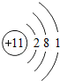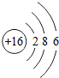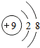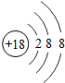
A．易得电子 B．易形成阴离子 C．带负电荷 D．化学性质稳定

9．在一定条件下，一氧化碳、木炭都能与氧化铜发生反应，下列叙述正确的是（ ）
A．反应产生的气体都有毒 B．反应中都有红色固体生成
C．反应类型都是置换反应 D．反应的生成物不同
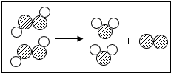
10. 如图为某反应的微观示意图，不同的球代表不同元素的原子。下列说法中错误的是（ ）
A．该反应的反应物可能属于氧化物
B．不考虑反应条件时，该图示可以表示双氧水制取氧气的反应
C．该反应类型为分解反应
D．该反应生成物都属于化合物
11. 推理是一种重要的学习方法，下列推理中正确的是（ ）
A．某白色固体溶于水放热，该固体一定是生石灰
B．燃着的木条伸入瓶中熄灭，则瓶中一定不含氧气
C．盐酸与一种固体反应产生气泡，该固体一定是碳酸盐
D．能使无色酚酞溶液变红的一定是碱性溶液
12.．区分下列各组物质的方法①和方法②均正确的是（ ）
选项 | 需区分的物质 | 方法① | 方法②
A | 硬水和软水 | 观察颜色 | 煮沸
B | 碳酸氢铵和磷矿粉 | 加氢氧化钙研磨 | 加适量水溶解
C | 碳酸钾溶液和氢氧化钾溶液 | 滴加酚酞溶液 | 测定pH
D | 黄铜与黄金 | 观察颜色 | 在空气中加热
13．勤劳的永兴人自古以来就学会了“银针验毒”的方法，其原理是：4Ag+2H2S+O2=2X+2H2O，X的化学式为
A．AgS B．Ag2O C．Ag2S  D．Ag2O2
14、下图是甲、乙两种固体物质在水中的溶解度曲线。下列说法不正确的是（ ）
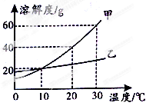
A．10 ℃ 时，甲、乙两种物质的饱和溶液浓度相同
B．保持20 ℃ ，蒸发溶剂可使接近饱和的乙溶液变成饱和溶液
C．30 ℃ 时，将40g 甲物质加人50g水中，充分溶解后溶液的质量为90g
D．10 ℃ 时，将两种饱和溶液升温至30 ℃ ，溶液中溶质的质量分数都不变

15．久置石灰水的试剂瓶壁上的白色物质，最好用下列哪种物质洗涤（ ）
A．苏打 B．肥皂 C．稀盐酸 D．蒸馏水
16为了除去物质中的杂质（括号内为杂质），需要选用适当的试剂，其中正确的是（ ）
A．C（CuO）﹣稀硫酸 B．CaCl2溶液（HCl）﹣Ba（OH）2溶液
C．CO2（CO）﹣澄清的石灰水 D．NaOH溶液[Ca（OH）2]﹣K2CO3溶液
17. 盛有饱和硝酸钾的烧杯在空气中放置较长时间后（外界条件不变），该溶液中的（ ）硝酸钾
A．硝酸钾的质量减小 B．硝酸钾的质量保持不变
C．硝酸钾的质量分数不变 D．硝酸钾的质量分数增大
18. 下列各组溶液，不用其他试剂就能鉴别出来的是（ ）
A．HCl、Na2CO3、CaCl2、HNO3 B．FeCl3、NaOH、MgSO4、HCl
C．NH4Cl、NaOH、K2SO4、BaCl2 D．KNO3、AgNO3、KCl、NaCl
19. 下列说法不正确的是（ ）
A．由不同种元素组成的物质不一定是混合物
B．某物质能与碱反应生成盐和水，则该物质不一定是酸
C．金属与盐溶液发生置换反应后，溶液的质量一定增加
D．同一温度下，某固体物质的饱和溶液一定比其不饱和溶液的溶质质量分数大
20．电解水时，常在水中加入少量的硫酸以增强水的导电性。若用8%的硫酸溶液200g，通直流电进行电解水实验，过一段时间后，溶液中硫酸的质量分数为10%。则已电解的水的质量为
A．10g B．20g C．32g D．40g
二、我会填空（每空1分，共20分）
21.（5分）用化学用语填空：（1）液态氧____（2）2个氖气分子____
（3）高锰酸钾中的阳离子 ____ （4）溶于水放热的碱——
（5）空气中有害的氧化物之一____
22、（6分））化学知识与生活联系密切。请用下列物质的数字序号填空。
①食醋(CH3COOH) ②纯碱 ③稀盐酸④炭雕 ⑤食盐 ⑥维生素C
(1)破冰取碱中的 “碱”_______ (2)煮排骨常放 _______，有利于钙的吸收
(3)高血压病人要少吃的调味品 _______ (4为减少甲醛装修新房子后危害可放_______(5)常吃永兴冰糖橙可补充的物质 _______ (6)厕所清洁剂含有 _______
23.（3分）已知某粒子（原子或离子）的核外共有2个电子层，其结构示意图为：
（1）若该粒子为原子时，则m= _________ ；
（2）若该粒子为阴离子时，则m ______ x+2（选填“>”“<”或“=”）；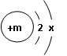
（3）若x=8，请写出符合该组成结构的一种粒子的化学符号：_____ 。
24（3分）（1）可怕的隐翅虫停留在皮肤只能吹走，切不可用手拍打它，其体液呈酸性会引起急性皮炎，为减轻毒液对皮肤的伤害，可涂抹 _______ 等日用品
（2）李阿姨买了一件芒果开箱后发现里面有一块生石灰，其读初三的女儿不解的问化学老师，难道生石灰也能干燥芒果，化学老师笑着回答不是干燥而是反应放热催熟，请用化学方程式解释其原理 ___________________ ；
25.（3分）冬天人民爱吃火锅，火锅配料表中有羊肉、菠菜、土豆 、水豆腐、葱、姜、大蒜、辣椒等，其中能为人体提供蛋白质的是_______，能为人体提供糖类的是
_______，服务员用盖子罩息固体酒精燃烧，其灭火原理是___________________三、简答题（化学方程式2分，其余每空1分，共15分）
26（5分）化学源于生活，生活中很多现象蕴含着化学知识，请你填空：
⑴2月1日,郴州至永兴501路城际公交30辆气电混合新能源车投入运营，其中的气的主要成分是___________ （填化学式）
⑵干洗店用装有活性炭的新款干洗机代替旧款干洗机，可将有毒物质大约降至原来的1/30。这一改进是利用了活性炭的 性 ⑶走进饭店，同学们一定注意到，现在使用的方便碗大都是易降解的塑料为原料做成的，这样做主要是解决 问题
⑷现很多学校为了点亮校园都安装了太阳能路灯，关于太阳能路灯透明的塑料灯罩属于
材料
⑸区分羊毛绒和棉线最简单的方法是灼烧，有 气味则是羊毛。

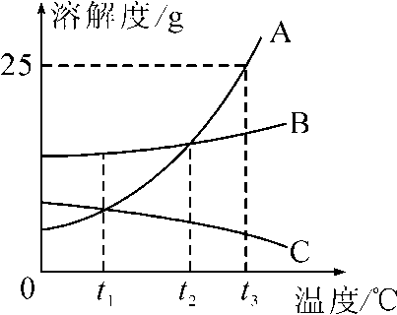

27（6分）. A、B、C三种固体物质在水中的溶解度曲线如右图所示，请回答：
(1)____℃时，A、B两种物质在100 g水中达到饱和状态时溶解的质量相等；
(2)若B中混有少量的A，最好采用_____________________的方法提纯B；
现有接近饱和的C物质溶液，使其变成饱和溶液的方法有：①加入C物质；②________________；③____________________________；
(4)t3℃时将20 g A物质放入50 g水中，充分搅拌，所得溶液中溶质的质量分数是________；
(5)将t3℃时等质量的A、B、C三种物质的饱和溶液降温至t1℃时，所得溶液的质量由大到小的顺序是________________。
28. 用导管向盛有紫色石蕊试液中吹气会看到溶液变_______，将盛满二氧化碳的大试管倒插在澄清的石灰水中，可以观察到的现象________________。反应方程式为____________________________
四、实验探究题（化学方程式2分，其余每空1分，共15分）
29．请根据下列实验装置图回答问题.
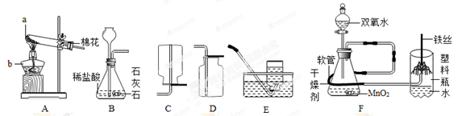
（1）写出仪器a、b的名称：a ，b 。
（2）用A装置制取O2的化学方程式为 ，应选用的收集装置为 （填装置编号），用B装置制取CO2的化学方程式为 。
（3）如图F是“铁丝在氧气中燃烧”实验的改进装置．实验时，打开分夜漏斗活塞，通入干燥氧气约10秒，引燃铁丝下端火柴杆，伸入塑料瓶内，并对准玻璃管口正上方，观察到的现象是：
铁丝剧烈燃烧， 。
改进后的优点是 （填序号）。
①氧气无需提前制备和收集，操作更方便
②塑料瓶代替集气瓶，防止集气瓶炸裂，更安全
③装置集氧气的制取、干燥和性质验证于一体，实验更优化
（4）某兴趣小组同学将带火星的木条伸入到收集满氧气的集气瓶内，木条复燃，拿出木条，盖好集气瓶。过一会儿，再用带火星的木条伸入瓶内，木条仍然复燃．量复以上操作，直到木条不再复燃。据此现象你能得到的结论是 。
30、小红同学想探究实验室中碳酸钙和盐酸制取二氧化碳后废液中溶质的成分，
请你一同参与探究并回答。
【提出问题】废液中的溶质是什么物质？
【作出猜想】小红认为废液中溶质只有CaCl2。
你认为废液中含有的溶质是CaCl2和 （填化学式）。
【查阅资料】CaCl2溶液呈中性。
【实验与结论】
（1）请你写出碳酸钙和盐酸反应的化学方程式 。
（2）分别取少量该废液和CaCl2溶液加入到两支试管中，并向其中分别滴入无色酚酞试液做对比试验，结果两支试管中溶液均无色，于是小红认为自己的猜想是正确的。
（3）你认为小红的实验 （填“能”或“不能”）证明她的猜想。
（4）如果要证明你的猜想是正确的，可用石蕊试液来代替酚酞试液现象是 。
（5）为了防止这种废液造成环境污染，可以在废液中加入过量的 充分反应后过滤，废液中就只剩一种溶质了。
五．我会计算（第30题4分，第31题6分，共10分）
31（4分）2015年8月12日，天津港发生大爆炸，造成重大人员伤亡和财产损失。事故是由一种叫做硝化棉（化学式为C12H16N4O18，相对分子质量为504）的物质自燃所诱发的。请回答下列问题：
（1）硝化棉是由 种元素组成。
（2）硝化棉中H、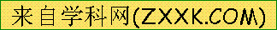N两种元素的质量比为： 。
（3）硝化棉中碳元素的质量分数是多少？（要求写计算过程，计算结果保留一位小数）

32. 用“侯氏联合制碱法”制得的纯碱常含有少量的氯化钠。为测定某纯碱样品中碳酸钠的含量，小明称取该纯碱样品3.3g，充分溶解于水中，再滴加氯化钙溶液，产生沉淀的质量与加入氯化钙溶液的质量关系如右图所示。求：
(1)该纯碱样品中碳酸钠的质量分数。(精确到0.1%)
22.2 氯化钙溶液的质量/g
沉淀的质量/g
3.0
(2)所加入氯化钙溶液的溶质质量分数。

六.综合(每空2分,10分)
33. 有些晶体按比例带有一定量的结晶水，带有结晶水的晶体在一定温度下会脱去结晶水。草酸晶体(H2C2O4·xH2O)在常温下是一种无色透明晶体。草酸晶体受热时分解的化学方程式为H2C2O4·xH2O ===== (x＋1)H2O＋CO2↑＋CO↑
某化学兴趣小组的同学利用该信息以及所学的知识设计并开展实验，测定草酸晶体中结晶水的质量分数。(图中固定装置已略去，装置气密性良好，装置A、B中的试剂足量，注射器量程足够)
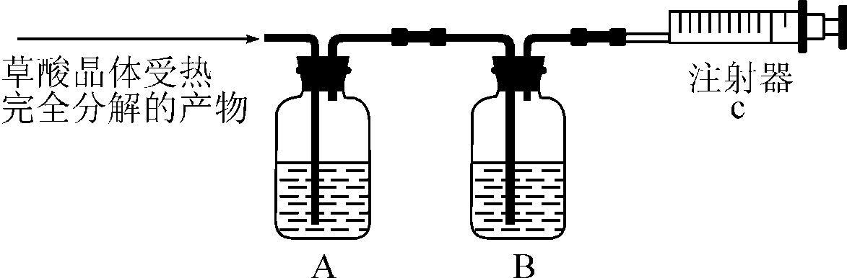
Ⅰ.测量装置A、B的质量，排尽注射器中的空气，连接装置；
Ⅱ.取质量为m的草酸晶体，加热至完全分解，将产物全部通入以上装置；
Ⅲ.测量并记录装置A增加的质量为a，装置B增加的质量为b，装置C读数为V；
Ⅳ.甲乙丙三位同学分别利用装置ABC所得数据计算该草酸晶体中结晶水的质量分数
请回答下列问题：
(1)装置A中盛放的液体是________；装置B的作用是_____________；装置C的作用之一是测量________的体积。
(2)乙同学对利用装置B测量结果计算的可靠性进行反思与评价，认为反应后装置A中残留的气体会使自己的计算结果_________(填“偏小”或“偏大”)。
(3)甲同学依据装置A测量结果计算结晶水的质量分数为____________________(用代数式表示)。

